con particolare riguardo a
GENOVA e LIGURIA

uscita DICEMBRE 2024

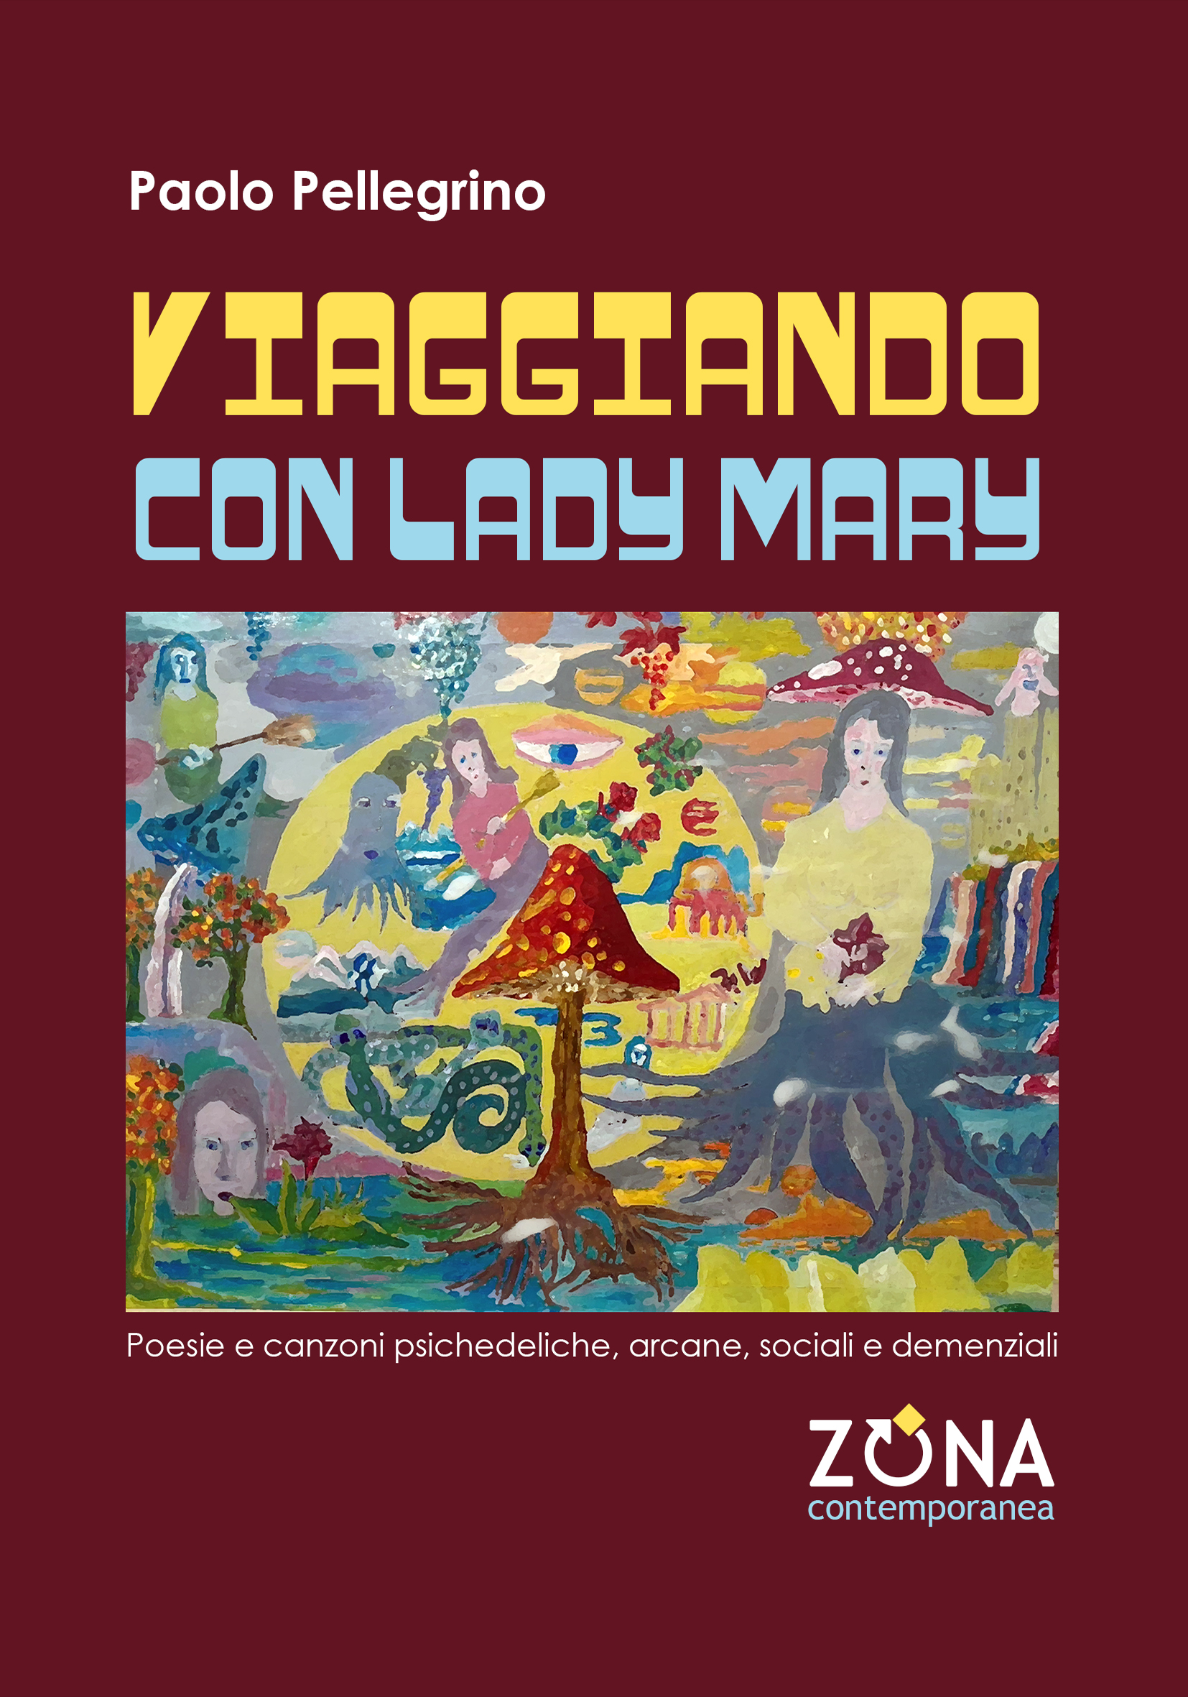
Paolo Pellegrino
Viaggiando con Lady Mary
Poesie e canzoni psichedeliche,
arcane, sociali e demenziali

Editrice ZONA, 2024
Collana ZONA Contemporanea
libro pp. 136 – EURO 16 – ISBN 9788864387512

Dopo la precedente I Pascoli dell'acido, in questa nuova raccolta Paolo Pellegrino propone altri suoi testi poetici psichedelici ‒ ironici, demenziali, surreali, allusivi, spesso ispirati e fortemente influenzati dalla musica ‒ che spaziano, per spunti e temi, dalla suggestione per antichissime civiltà preistoriche all'allegoria e allo sberleffo contro il potere.

Paolo Pellegrino è nato a Genova nel 1961. Laureato in matematica e fisica, è da molti anni docente nella scuola superiore. Come pittore ha all’attivo mostre in varie parti del mondo. Si occupa di musica d’avanguardia, sperimentale e psichedelica: è autore di numerosi brani di stampo sinfonico, sui quali inserisce suoi testi e assoli di flauto, e dell’enciclopedia in diciotto volumi “Psichedelia in Opposition”. Ha realizzato circa duecento reportage fotografici che documentano i suoi viaggi. Come narratore ha pubblicato i romanzi di stampo sociale Onorata scuola d’Italia nostra (2012) e Una strana congrega (2012). Per ZONA ha pubblicato la raccolta I Pascoli dell'acido. Poesie e canzoni psichedeliche (2023) e il volume Genova e Liguria. Storia del clima e del meteo (2024).

Editrice ZONA
Genova – 338.7676020
info@editricezona.it – editricezona.it

